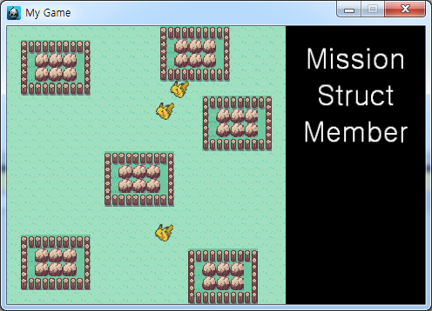

크기: 480x320

플레이 화면: 320x320

<길드원에 관한 정보>

1. 고정 요인 (주로 도감에서 불러온다)

속성(최대 2개까지), 이름, //약점 기술

1. 변하는 요인

레벨(최대 10~20,레벨 업 가능), //사용 기술(도감에서 무작위로 가져온다 (2개까지)),

<길드원 이동에 대한 정보>

타일맵을 벗어나면서 이동할 수는 없다 (현재 범위 10 ~ 270)

이동 방식: 무작위 이동

<원정에 대한 정보>

기본 0%

임무마다 참가할 수 있는 인원수가 다름 (최소 1명 ~ 최대 4명?)

성공 요인: 레벨, 인원 수 // 속성, 특성, +지형, 기술 등등

<기술에 대한 정보>

1. 적 정보

물리/특수

단단하고 무거움 <-> 낮은 명중률(L)

빠르고 가벼움 <-> 필중기(A), 장판(W), 교체 불가(C),

버프 기술(B) <-> 버프무시,강제교체,급소(N), 반동기(R)

강하지만 패널티가 있는 기술(P) <-> 방어,회피(D)

작은 피해를 여러 번 준다,화상,맹독(M) <-> 회복(H), 버프

잠듦(S)

|  |  |
| --- | --- |
|  |  |
|  |  |
|  |  |
|  |  |
|  |  |
|  |  |
|  |  |
|  |  |
|  |  |
|  |  |
|  |  |

1. 상대하는 기술

상성:

디버프,

부가 효과, 수면은 따로 계산